**Chameleon**

**Relatório Intercalar**

Mestrado Integrado em Engenharia Informática e Computação

Programação em Lógica

**Grupo Chameleon_3:**

Cristóvão Alexandre Coutinho Silva - 201109252

Vasco Marques Lopes Teixeira - 201802112

Faculdade de Engenharia da Universidade do Porto

Rua Roberto Frias, sn, 4200-465 Porto, Portugal

20 de Outubro de 2019

**1 O Jogo Chameleon**

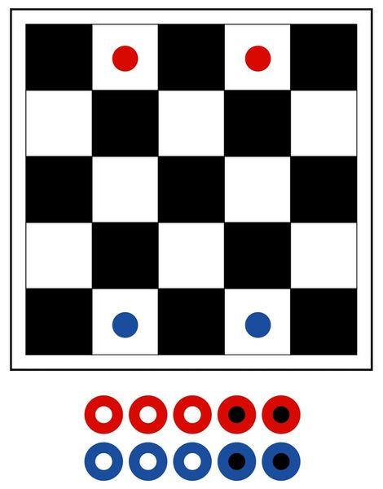

Chameleon é um jogo de tabuleiro inventado por Mitsuo Yamamoto e publicado por uma empresa japonesa intitulada Logy Games, do qual o primeiro é fundador, no ano de 2019.

Este é um jogo para dois jogadores, jogado num tabuleiro 5x5 e em que cada movimento de uma determinada peça é alterado baseado na cor do quadrado onde esteja.

O Chameleon é um jogo ao estilo do xadrez mas onde o padrão do tabuleiro (preto e branco) não determina apenas o início do jogo. As suas peças têm uma cor central e a sua própria cor. Esta última altera a forma como cada peça se pode mexer consoante o quadrado onde esteja. Portanto, e como um camaleão(chameleon), cada peça altera o seu comportamento mediante o que se encontra à sua volta, criando um jogo dinâmico.

As peças só se podem mover um espaço em qualquer uma das oito direções, como o Rei faz num jogo de xadrez. Contudo, e dependendo de onde se encontram, as peças podem adquirir capacidade de se moverem de uma forma diferente, podendo mover-se como o Bispo se estiverem num quadrado da mesma cor ou como um Cavalo se estiverem num quadrado da cor oposta.

Existem três maneiras de se sair vencedor:

* O jogador que conseguir capturar todas as peças adversárias ganha o jogo;
* O jogador que conseguir mover alguma peça sua até à área do adversário, sendo considerado os últimos 5 quadrados, e não for capturado imediatamente, ganha o jogo;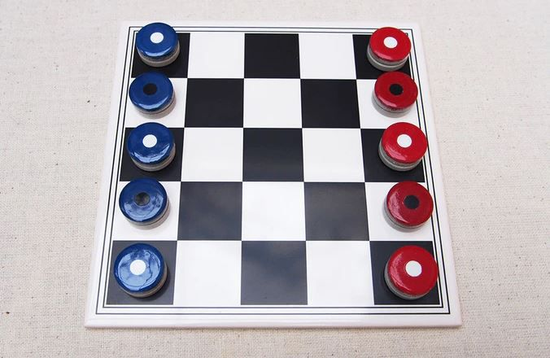
* Se um jogador só tiver uma peça no tabuleiro mas conseguir movê-la até à área do adversário, ganha automaticamente sem ter que esperar pelo turno seguinte do adversário;

Figura 1 - Setup Inicial

**2 Representação do Estado do Jogo**

Para representar o estado de jogo é usado uma lista de listas.

O vazio será representado pelo número “0” e as peças serão representadas pelos caracteres “A” e “V”, respectivamente as peças azuis e vermelhas, que têm no centro a cor branca. As peças com cor central preta serão representadas pelos caracteres “Ap” e “Vp”.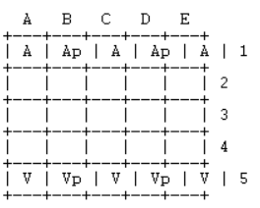

Figura 2 - Exemplo do estado do jogo na posição inicial

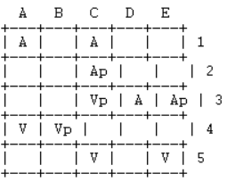

Figura 3 - Exemplo do estado do jogo numa posição intermédia

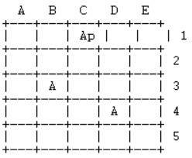

Figura 4 - Exemplo do estado do jogo numa posição final

**3 Visualização do Tabuleiro**

Os predicados construídos para se poder visualizar o tabuleiro foram os seguintes:

dbDrawBoard(Board)

dbDrawLine([X|Xs], Row)

dbDrawCell([X|Xs])

O predicado dbDrawBoard começa por escrever as letras de A a E com o espaçamento necessário para identificar cada coluna. De seguida chama o predicado dbDrawLine.

O predicado dbDrawLine é responsável por representar as divisões entre cada linha da tabela. Também chama o predicado dbDrawCell entre cada uma das divisões. No final de cada linha ele desenha o número correspondente ao identificador dessa linha.

O predicado dbDrawCell desenha cada célula do tabuleiro, entre os divisores feitos pelo predicado dbDrawLine. Ele acede à lista de listas que representa o tabuleiro e converte a informação em espaços em branco ou peças.

A combinação destes predicados resultam numa apresentação do tabuleiro de jogo conforme se pode ver na figura 5, abaixo apresentada.

São também usados predicados iguais mas que contém como parâmetro uma lista vazia, para representar corretamente o fim de cada um dos ciclos de escrita.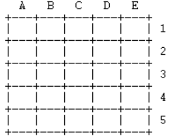

Figura 5 - Representação do tabuleiro vazio